УТВЕРЖДАЮ | УТВЕРЖДАЮ
Должность, компания Заказчика | Должность, компания Исполнителя
_________________ И.О. Фамилия  «_____»_______________2024 г. | _________________ И.О. Фамилия  «_____»_______________2024 г.

Руководство пользователя. Интеграция с РЭМД. СЭМД "Медицинское заключение об отсутствии в организме человека наркотических средств, психотропных веществ и их метаболитов"
Версия от 24.01.2024 г.

На 32 листах

Содержание
1 Термины и сокращения 3
2 Введение 4
3 Формирование СЭМД. Интеграция с РЭМД. СЭМД "Медицинское заключение об отсутствии в организме человека наркотических средств, психотропных веществ и их метаболитов" 5
3.1 Формирование СЭМД в дневнике врача 5
3.2 Формирование СЭМД в карте медосмотра 9
4 Подписание СЭМД другими участниками. Интеграция с РЭМД. СЭМД "Медицинское заключение об отсутствии в организме человека наркотических средств, психотропных веществ и их метаболитов" 15
4.1 Подписание или отказ в подписании одного документа 15
4.2 Отказ в подписании одного документа с указанием причины отказа 18
4.3 Массовое подписание или отказ в подписании документов 19
5 Передача СЭМД в РЭМД. Интеграция с РЭМД. СЭМД "Медицинское заключение об отсутствии в организме человека наркотических средств, психотропных веществ и их метаболитов" 21
5.1 Отправка СЭМД на регистрацию в РЭМД автором документа в Дневнике врача 21
5.2 Отправка СЭМД на регистрацию в РЭМД автором документа в карте медосмотра 24
5.3 Отправка СЭМД на регистрацию в РЭМД участником подписания 27
5.4 Автоматическая отправка СЭМД на регистрацию в РЭМД 29
5.5 Отслеживание ответа от РЭМД о регистрации СЭМД 29

Термины и сокращения
Термины и сокращения
Термин, сокращение | Определение
ЛПУ | Лечебно-профилактическое учреждение
МИС, Система | Медицинская информационная система "БАРС.Здравоохранение-МИС"
МО | Медицинская организация
РЭМД | Реестр электронных медицинских документов
СЭМД | Структурированный электронный медицинский документ
ЭП | Электронная подпись

Введение
Настоящий документ представляет собой руководство пользователя компонента "Интеграция с РЭМД. СЭМД "Медицинское заключение об отсутствии в организме человека наркотических средств, психотропных веществ и их метаболитов"" (далее – Компонент).
Структурированный электронный медицинский документ (СЭМД) "Медицинское заключение об отсутствии в организме человека наркотических средств, психотропных веществ и их метаболитов" предназначен для передачи данных о факте отсутствия в организме человека наркотических средств, психотропных веществ и их метаболитов. Медицинское заключение оформляется врачом-психиатром-наркологом на основании справки о результатах химико-токсикологических исследований (учетная форма № 454/у-06) и только тогда, когда наркотические средства, психотропные вещества и их метаболиты не обнаружены в организме человека.
Информация о СЭМД "Медицинское заключение об отсутствии в организме человека наркотических средств, психотропных веществ и их метаболитов" должна передаваться из медицинской информационной системы (МИС) в реестр электронных медицинских документов (РЭМД).

Формирование СЭМД. Интеграция с РЭМД. СЭМД "Медицинское заключение об отсутствии в организме человека наркотических средств, психотропных веществ и их метаболитов"
СЭМД "Медицинское заключение об отсутствии в организме человека наркотических средств, психотропных веществ и их метаболитов" формируется на основании услуги осмотра (консультации), оказанной врачом психиатром-наркологом. Данная услуга может быть как самостоятельной, так и входить в состав медосмотра, прохождение которого включает оформление медицинского заключения об отсутствии в организме наркотических средств, психотропных веществ и их метаболитов.

Формирование СЭМД в дневнике врача
Чтобы сформировать СЭМД "Медицинское заключение об отсутствии в организме человека наркотических средств, психотропных веществ и их метаболитов", выполните следующие действия:
- выберите пункт главного меню "Рабочие места" → "Дневник". Откроется основное рабочее место врача;
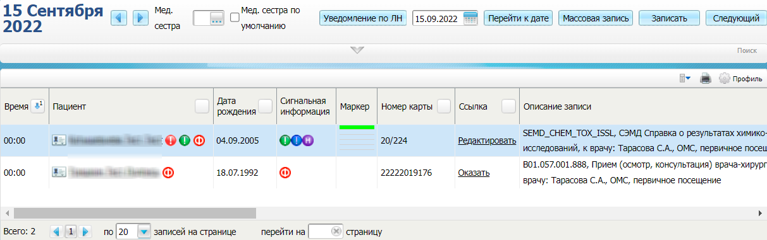
Рисунок 1 Дневник врача

- выберите в дневнике назначенную пациенту услугу осмотра (консультации), в рамках которой выдается медицинское заключение об отсутствии в организме наркотических средств, психотропных веществ и их метаболитов, и нажмите на ссылку "Оказать". Откроется окно оказания приёма;
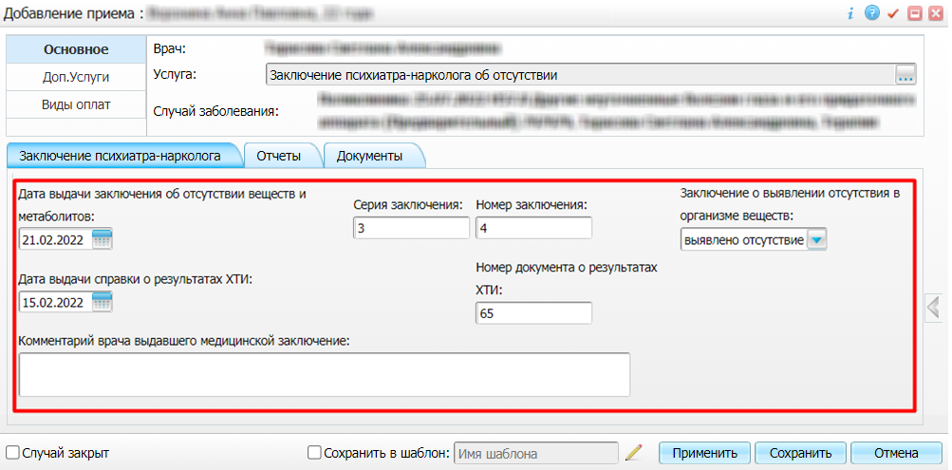
Рисунок 2 Окно оказания приёма

- заполните все обязательные (выделенные цветом) поля в окне оказания приёма. Для формирования СЭМД "Медицинское заключение об отсутствии в организме человека наркотических средств, психотропных веществ и их метаболитов" должны быть быть заполнены следующие поля:
- поля, значения которых в обязательном порядке должны включаться в СЭМД:
- "Серия заключения" – серия медицинского заключения об отсутствии в организме наркотических средств, психотропных веществ и их метаболитов;
- "Номер заключения" – номер медицинского заключения об отсутствии в организме наркотических средств, психотропных веществ и их метаболитов;
- "Заключение о выявлении отсутствия в организме веществ" – заключение врача психиатра-нарколога об отсутствии в организме наркотических средств, психотропных веществ и их метаболитов;
- "Номер документа о результатах ХТИ" – номер справки о результатах проведенных химико-токсикологических исследований;
- "Дата выдачи справки о результатах ХТИ" – дата выдачи справки о результатах проведенных химико-токсикологических исследований;
- поля, значения которых не обязательны для включения в СЭМД;
- "Комментарий врача, выдавшего медицинское заключение" – комментарий врача психиатра-нарколога, выдавшего медицинское заключение об отсутствии в организме наркотических средств, психотропных веществ и их метаболитов;
- нажмите на кнопку "Применить" для сохранения внесенных данных;
- перейдите на вкладку "Документы" для формирования электронных медицинских документов по данным оказанной услуги;
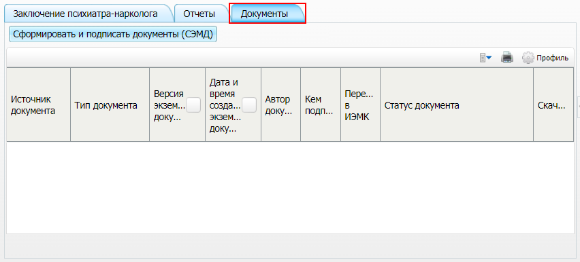
Рисунок 3 Вкладка для работы с электронными медицинскими документами

- нажмите на кнопку "Сформировать и подписать документы (СЭМД)". Откроется окно подписания формируемого электронного документа;
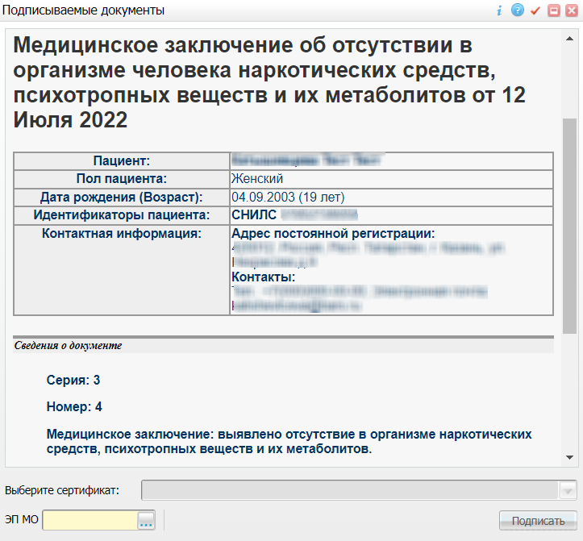
Рисунок 4 Окно подписания электронного медицинского документа

- укажите сертификат ЭП автора документа, выбрав его в выпадающем списке "Выберите сертификат";
Примечание – Если у подписывающего сотрудника в атрибутах сертификата ЭП присутствует ОГРН МО, то происходит одновременное подписание документа ролью "ЭП МО" тем же сертификатом ЭП.

- укажите других участников подписания документа:
- ЭП МО – указывается сотрудник МО, ответственный за подписание документов ЭП МО. Поле для указания участника подписания "ЭП МО" не отображается, если в Системе настроено автоматическое подписание документов ЭП МО;
- нажмите на кнопку "Подписать". Произойдет формирование СЭМД "Медицинское заключение об отсутствии в организме человека наркотических средств, психотропных веществ и их метаболитов" и сформированный документ отобразится на вкладке "Документы".
Примечание – Прежде чем отправить сформированный СЭМД "Медицинское заключение об отсутствии в организме человека наркотических средств, психотропных веществ и их метаболитов", необходимо дождаться его подписания другими участниками.

Формирование СЭМД в карте медосмотра
Чтобы сформировать СЭМД "Медицинское заключение об отсутствии в организме человека наркотических средств, психотропных веществ и их метаболитов", выполните следующие действия:
- выберите пункт главного меню "Учет" → "Медосмотры" → "Карты медосмотров". Откроется форма для работы с картами медосмотров;
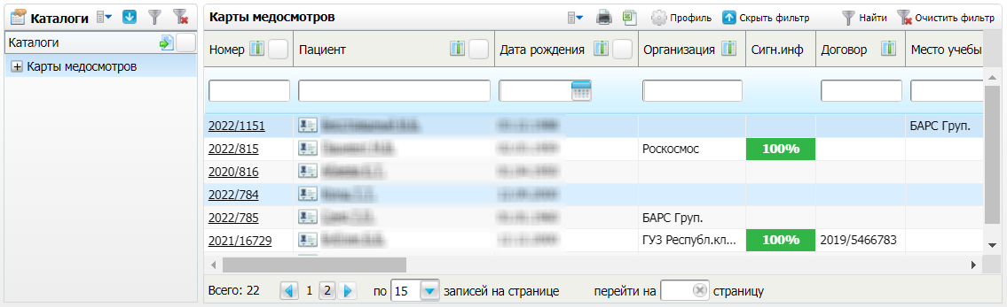
Рисунок 5 Список карт медосмотров

- выберите в списке карту медосмотра, прохождение которого включает оформление медицинского заключения об отсутствии в организме наркотических средств, психотропных веществ и их метаболитов, и нажмите на номер данной карты. Откроется окно карты медосмотра;
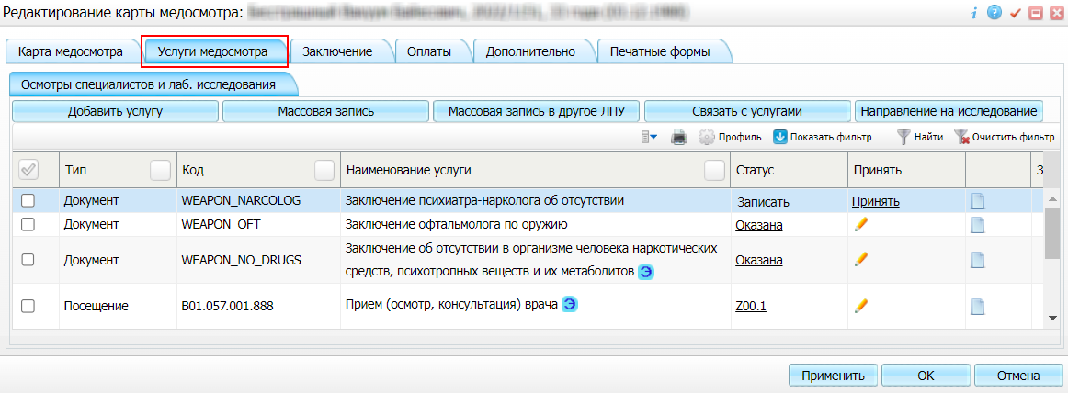
Рисунок 6 Карта медосмотра пациента

- перейдите на вкладку "Услуги медосмотра", содержащую список услуг, оказываемых в ходе проведения медосмотра;
- выберите в списке услугу, в рамках которой выдается медицинское заключение об отсутствии в организме наркотических средств, психотропных веществ и их метаболитов, и нажмите на ссылку "Принять". Откроется окно оказания услуги;
Рисунок 7 Окно оказания услуги

- заполните все обязательные (выделенные цветом) поля в окне оказания приёма. Для формирования СЭМД "Медицинское заключение об отсутствии в организме человека наркотических средств, психотропных веществ и их метаболитов" должны быть быть заполнены следующие поля:
- поля, значения которых в обязательном порядке должны включаться в СЭМД:
- "Серия заключения" – серия медицинского заключения об отсутствии в организме наркотических средств, психотропных веществ и их метаболитов;
- "Номер заключения" – номер медицинского заключения об отсутствии в организме наркотических средств, психотропных веществ и их метаболитов;
- "Заключение о выявлении отсутствия в организме веществ" – заключение врача психиатра-нарколога об отсутствии в организме наркотических средств, психотропных веществ и их метаболитов;
- "Номер документа о результатах ХТИ" – номер справки о результатах проведенных химико-токсикологических исследований;
- "Дата выдачи справки о результатах ХТИ" – дата выдачи справки о результатах проведенных химико-токсикологических исследований;
- поля, значения которых не обязательны для включения в СЭМД;
- "Комментарий врача, выдавшего медицинское заключение" – комментарий врача психиатра-нарколога, выдавшего медицинское заключение об отсутствии в организме наркотических средств, психотропных веществ и их метаболитов;

- нажмите на кнопку "Применить" для сохранения внесенных данных;
- перейдите на вкладку "Документы" для формирования электронных медицинских документов по данным оказанной услуги;
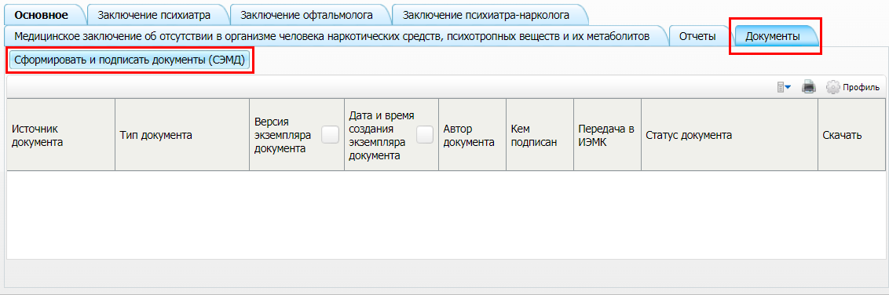
Рисунок 8 Вкладка для работы с электронными медицинскими документами

- нажмите на кнопку "Сформировать и подписать документы (СЭМД)". Откроется окно подписания формируемого электронного документа;
Рисунок 9 Окно подписания электронного медицинского документа

- укажите сертификат ЭП автора документа, выбрав его в выпадающем списке "Выберите сертификат";
Примечание – Если у подписывающего сотрудника в атрибутах сертификата ЭП присутствует ОГРН МО, то происходит одновременное подписание документа ролью "ЭП МО" тем же сертификатом ЭП.

- укажите других участников подписания документа:
- ЭП МО – указывается сотрудник МО, ответственный за подписание документов ЭП МО. Поле для указания участника подписания "ЭП МО" не отображается, если в Системе настроено автоматическое подписание документов ЭП МО;
- нажмите на кнопку "Подписать". Произойдет формирование СЭМД "Медицинское заключение об отсутствии в организме человека наркотических средств, психотропных веществ и их метаболитов" и сформированный документ отобразится на вкладке "Документы".
Примечание – Прежде чем отправить сформированный СЭМД "Медицинское заключение об отсутствии в организме человека наркотических средств, психотропных веществ и их метаболитов", необходимо дождаться его подписания другими участниками.

Подписание СЭМД другими участниками. Интеграция с РЭМД. СЭМД "Медицинское заключение об отсутствии в организме человека наркотических средств, психотропных веществ и их метаболитов"
Если помимо автора СЭМД "Медицинское заключение об отсутствии в организме человека наркотических средств, психотропных веществ и их метаболитов" должен быть подписан и другими сотрудниками МО, предусмотренными настройками документа, то в таком случае эти сотрудники должны войти в Систему и выполнить подписание или отказ в подписании документа. До тех пор, пока электронный медицинский документ не будет подписан всеми необходимыми ЭП, его невозможно отправить в РЭМД.
Примечание – Роли сотрудников, необходимые для подписания электронных медицинских документов с последующей передачей в РЭМД, определяются согласно справочнику НСИ 1.2.643.5.1.13.13.99.2.42 "РЭМД. Правила подписи электронных медицинских документов".

Подписание или отказ в подписании одного документа
Чтобы подписать или отказать в подписании электронного медицинского документа, выполните следующие действия:
- выберите пункт главного меню "Отчеты" → "РЭМД" → "Отчеты на подпись". Откроется форма "Документы для подписи";
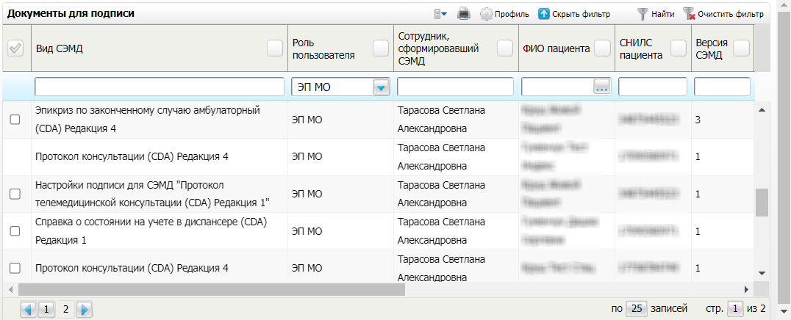
Рисунок 10 Форма для работы с электронными медицинскими документами для участников подписания

- выберите на панели фильтрации наличие подписи СЭМД "Не подписан пользователем". При этом отобразятся все неподписанные документы, которые должен подписать текущий пользователь;
- выберите в списке требуемый документ и воспользуйтесь пунктом контекстного меню "Подписать". Откроется окно "Информация о документе" для подписи выбранного документа;
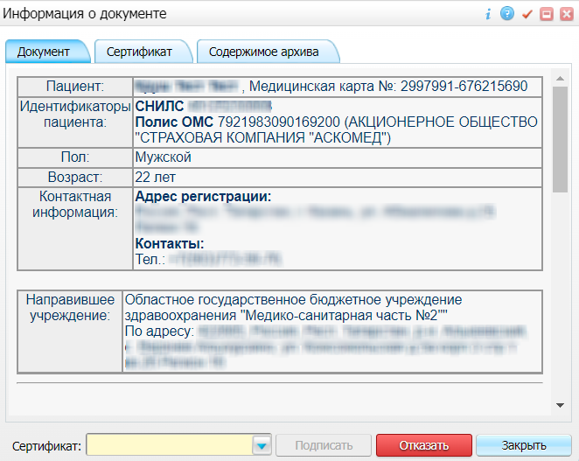
Рисунок 11 Окно подписания электронного медицинского документа

- выполните одно из следующих действий:
- для отказа в подписании выбранного документа нажмите на кнопку "Отказать". В списке документов для подписания в столбце "Наличие подписи СЭМД" у такого документа отобразится значение "В подписи отказано";
- для подписания выбранного документа укажите в поле "Сертификат" сертификат ЭП сотрудника и нажмите на кнопку "Подписать". В списке документов для подписания в столбце "Наличие подписи СЭМД" у такого документа отобразится значение "Подписан пользователем".
Примечание – Если у подписывающего сотрудника в атрибутах сертификата ЭП присутствует ОГРН МО, то происходит одновременное подписание документа ролью "ЭП МО" тем же сертификатом ЭП.

Отказ в подписании одного документа с указанием причины отказа
Чтобы отказать в подписании электронного медицинского документа с указанием причины отказа, выполните следующие действия:
- выберите пункт главного меню "Отчеты" → "РЭМД" → "Отчеты на подпись". Откроется форма "Документы для подписи";
Рисунок 12 Форма для работы с электронными медицинскими документами для участников подписания

- выберите на панели фильтрации наличие подписи СЭМД "Не подписан пользователем". При этом отобразятся все неподписанные документы, которые должен подписать текущий пользователь;
- выберите в списке требуемый документ и воспользуйтесь пунктом контекстного меню "Отказать в подписании". Откроется окно для отказа в подписании документа;
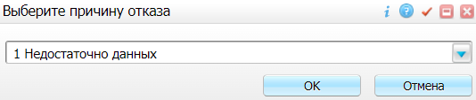
Рисунок 13 Окно отказа в подписании документа

- выберите в выпадающем списке причину отказа в подписании документа;
- нажмите на кнопку "ОК". В списке документов для подписания в столбце "Наличие подписи СЭМД" у документа отобразится значение "В подписи отказано", а также указанная пользователем причина отказа.

Массовое подписание или отказ в подписании документов
Чтобы выполнить массовое подписание или отказ в подписании электронных медицинских документов, выполните следующие действия:
- выберите пункт главного меню "Отчеты" → "РЭМД" → "Отчеты на подпись". Откроется окно "Документы на подпись";
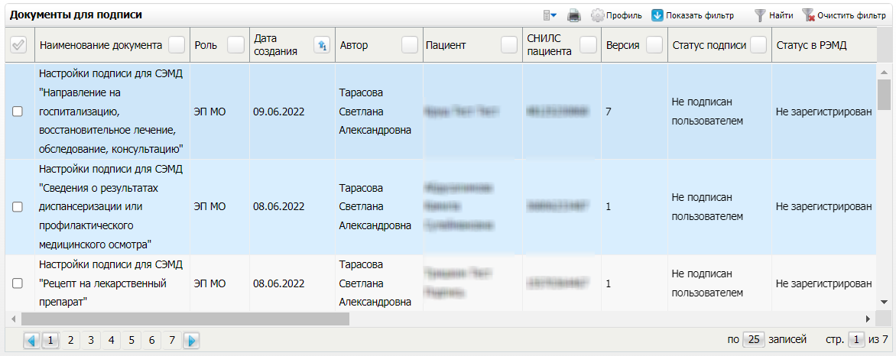
Рисунок 14 Форма для работы с электронными медицинскими документами для участников подписания

- выберите на панели фильтрации наличие подписи СЭМД "Не подписан пользователем". При этом отобразятся все неподписанные документы, которые должен подписать текущий пользователь;
- выберите в списке требуемые документы, установив соответствующие им флажки в первом столбце списка. Одновременно могут быть выбраны документы, требующие подписания одной ролью;
- воспользуйтесь пунктом контекстного меню "Подписать отмеченные". Откроется окно "Подпись документов" для подписи выбранных документов;
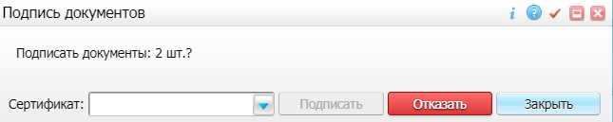
Рисунок 15 Окно подписания электронных медицинских документов

- выполните одно из следующих действий:
- для отказа в подписании выбранных документов нажмите на кнопку "Отказать". В списке документов для подписания в столбце "Наличие подписи СЭМД" у таких документов отобразится значение "В подписи отказано";
- для подписания выбранных документов укажите в поле "Сертификат" сертификат ЭП сотрудника и нажмите на кнопку "Подписать". В списке документов для подписания в столбце "Наличие подписи СЭМД" у таких документов отобразится значение "Подписан пользователем".
Примечание – Если у подписывающего сотрудника в атрибутах сертификата ЭП присутствует ОГРН МО, то происходит одновременное подписание документов ролью "ЭП МО" тем же сертификатом ЭП.

Передача СЭМД в РЭМД. Интеграция с РЭМД. СЭМД "Медицинское заключение об отсутствии в организме человека наркотических средств, психотропных веществ и их метаболитов"
После того как документ "Медицинское заключение об отсутствии в организме человека наркотических средств, психотропных веществ и их метаболитов" будет подписан всеми участниками подписания, его можно отправить на регистрацию в РЭМД.

Отправка СЭМД на регистрацию в РЭМД автором документа в Дневнике врача
Чтобы передать в РЭМД подписанный СЭМД "Медицинское заключение об отсутствии в организме человека наркотических средств, психотропных веществ и их метаболитов", выполните следующие действия:
- выберите пункт главного меню "Рабочие места" → "Дневник". Откроется основное рабочее место врача;
Рисунок 16 Дневник врача

- выберите в дневнике оказанную пациенту услугу осмотра (консультации), в рамках которой выдано медицинское заключение об отсутствии в организме наркотических средств, психотропных веществ и их метаболитов, и нажмите на ссылку "Редактировать". Откроется окно редактирования приёма;
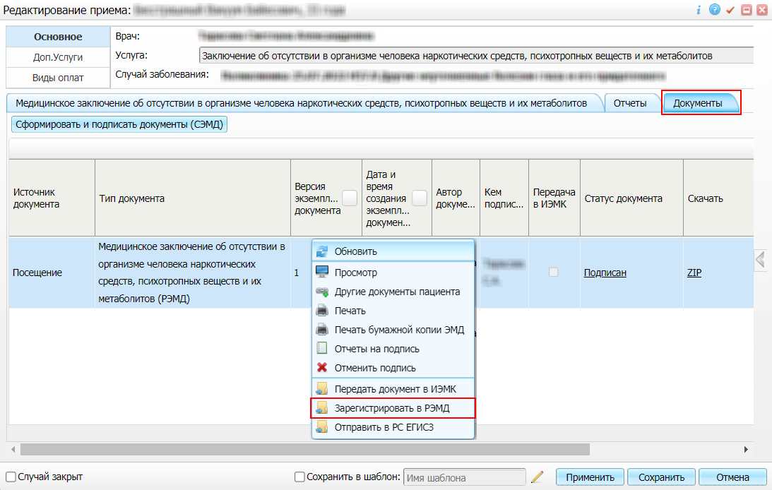
Рисунок 17 Окно редактирования приёма

- перейдите на вкладку "Документы" и выберите сформированный и подписанный всеми участниками документ "Медицинское заключение об отсутствии в организме человека наркотических средств, психотропных веществ и их метаболитов";
- воспользуйтесь пунктом контекстного меню "Зарегистрировать в РЭМД". Перед тем как отправить выбранный документ на регистрацию в РЭМД, Система осуществляет ряд проверок:
- если для документа настроено подписание не только автором, но и другими участниками подписания, и документ подписан не всеми участниками, то отображается соответствующее предупреждающее сообщение. В этом случае необходимо дождаться подписания документа всеми участниками подписания и повторить отправку документа;
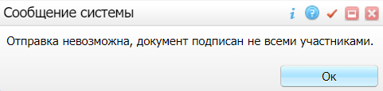
- если в Системе настроено ручное подписание ЭП МО и документ не подписан ЭП МО, то отображается соответствующее предупреждающее сообщение. В этом случае необходимо дождаться подписания документа сотрудником, обладающим правом подписания от лица МО;
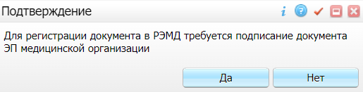
- если все проверки пройдены, то отображается сообщение об успешной отправке документа в РЭМД.
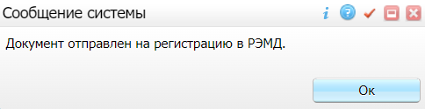
Рисунок 18 Сообщение об успешной отправке документа на регистрацию в РЭМД

После того как документ успешно отправлен на регистрацию в РЭМД, ему присваивается статус "Отправлен на регистрацию в РЭМД". Результат обработки документа, направляемый РЭМД ответным сообщением, отображается впоследствии в столбце "Статус документа" (см. "Отслеживание ответа от РЭМД о регистрации СЭМД").

Отправка СЭМД на регистрацию в РЭМД автором документа в карте медосмотра
Чтобы передать в РЭМД подписанный СЭМД "Медицинское заключение об отсутствии в организме человека наркотических средств, психотропных веществ и их метаболитов", выполните следующие действия:
- выберите пункт главного меню "Учет" → "Медосмотры" → "Карты медосмотров". Откроется форма для работы с картами медосмотров;
Рисунок 19 Список карт медосмотров

- выберите в списке карту медосмотра, прохождение которого включает оформление медицинского заключения об отсутствии в организме наркотических средств, психотропных веществ и их метаболитов, и нажмите на номер данной карты. Откроется окно карты медосмотра;
Рисунок 20 Карта медосмотра пациента

- перейдите на вкладку "Услуги медосмотра", содержащую список услуг, оказываемых в ходе проведения медосмотра;
- выберите в списке оказанную услугу, в рамках которой выдано медицинское заключение об отсутствии в организме наркотических средств, психотропных веществ и их метаболитов, и нажмите на кнопку . Откроется окно редактирования оказанной услуги;
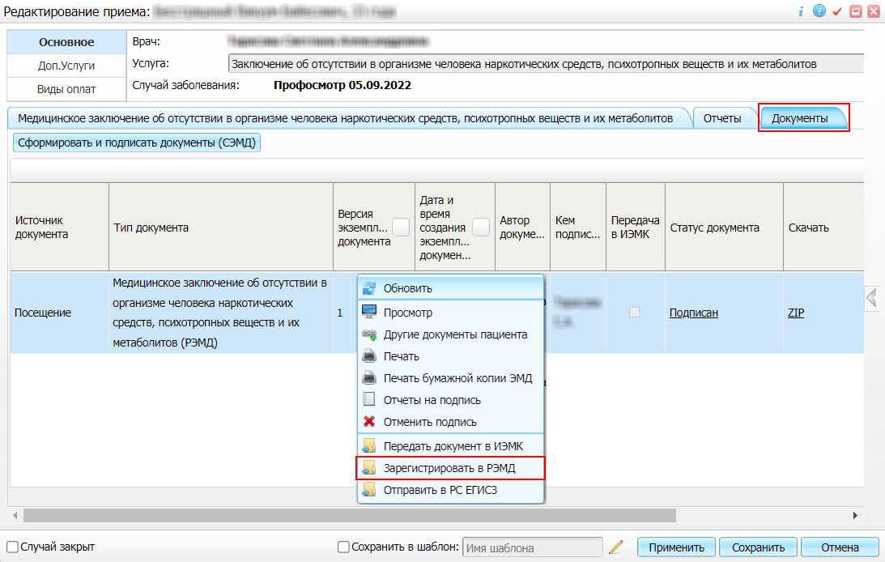
- перейдите на вкладку "Документы" и выберите сформированный и подписанный всеми участниками документ "Медицинское заключение об отсутствии в организме человека наркотических средств, психотропных веществ и их метаболитов";
- воспользуйтесь пунктом контекстного меню "Зарегистрировать в РЭМД". Перед тем как отправить выбранный документ на регистрацию в РЭМД, Система осуществляет ряд проверок:
- если для документа настроено подписание не только автором, но и другими участниками подписания, и документ подписан не всеми участниками, то отображается соответствующее предупреждающее сообщение. В этом случае необходимо дождаться подписания документа всеми участниками подписания и повторить отправку документа;
- если в Системе настроено ручное подписание ЭП МО и документ не подписан ЭП МО, то отображается соответствующее предупреждающее сообщение. В этом случае необходимо дождаться подписания документа сотрудником, обладающим правом подписания от лица МО;
- если все проверки пройдены, то отображается сообщение об успешной отправке документа в РЭМД.
Рисунок 21 Сообщение об успешной отправке документа на регистрацию в РЭМД

После того как документ успешно отправлен на регистрацию в РЭМД, ему присваивается статус "Отправлен на регистрацию в РЭМД". Результат обработки документа, направляемый РЭМД ответным сообщением, отображается впоследствии в столбце "Статус документа" (см. "Отслеживание ответа от РЭМД о регистрации СЭМД").

Отправка СЭМД на регистрацию в РЭМД участником подписания
Отправить подписанный электронный медицинский документ на регистрацию в РЭМД может также и участник подписания документа, например, сотрудник, подписывающий документы ЭП МО.
Чтобы отправить подписанный СЭМД "Медицинское заключение об отсутствии в организме человека наркотических средств, психотропных веществ и их метаболитов" на регистрацию в РЭМД, выполните следующие действия:
- выберите пункт главного меню "Отчеты" → "Отчеты на подпись". Отобразится форма для работы с электронными медицинскими документами для участников подписания;
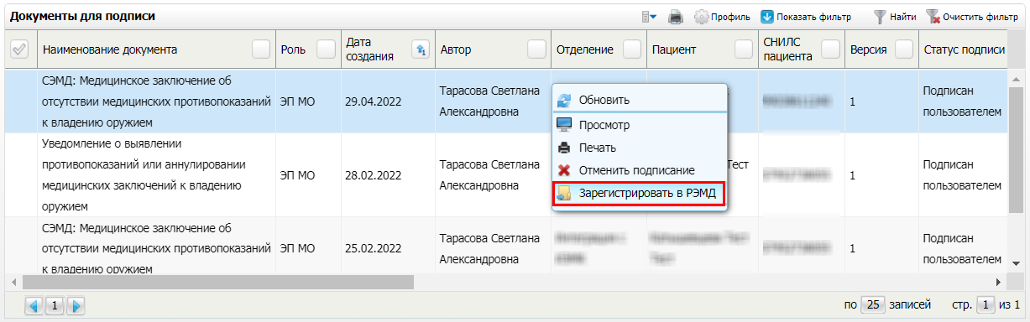
Рисунок 22 Форма для работы с электронными медицинскими документами

- выберите в списке документ "Медицинское заключение об отсутствии в организме человека наркотических средств, психотропных веществ и их метаболитов", находящийся в статусе подписания "Подписан пользователем" и статусе в РЭМД "Не зарегистрирован";
- вызовите контекстное меню и выберите пункт "Зарегистрировать в РЭМД". Перед тем как отправить выбранный документ на регистрацию, Система осуществляет ряд проверок:
- если для документа настроено подписание еще и другими участниками подписания, и документ подписан не всеми участниками, то отображается соответствующее предупреждающее сообщение. В этом случае необходимо дождаться подписания документа всеми участниками подписания и повторить отправку документа;
- если в Системе настроено ручное подписание ЭП МО и документ не подписан ЭП МО, то отображается соответствующее предупреждающее сообщение. В этом случае необходимо дождаться подписания документа сотрудником, обладающим правом подписания от лица МО;
- если все проверки пройдены, то отображается сообщение об успешной отправке документа в РЭМД.
Рисунок 23 Сообщение об успешной отправке документа на регистрацию в РЭМД

После того как документ успешно отправлен на регистрацию в РЭМД, ему присваивается статус "Отправлен на регистрацию в РЭМД". Результат обработки документа, направляемый РЭМД ответным сообщением, отображается впоследствии в столбце "Статус в РЭМД" (см. "Отслеживание ответа от РЭМД о регистрации СЭМД").

Автоматическая отправка СЭМД на регистрацию в РЭМД
В Системе возможен вариант автоматической отправки подписанных документов на регистрацию в РЭМД, когда пользователь только подписывает документы, а отправка подписанных документов осуществляется в фоновом режиме.
Для корректной автоматической отправки документ должен содержать все необходимые подписи участников подписания, предусмотренные настройками документа. Далее документ проверяется на отсутствие статуса регистрации "Зарегистрирован в РЭМД" и помещается в очередь на отправку. Согласно временному интервалу, установленному в пользовательском задании, документы направляются на регистрацию в РЭМД.

Отслеживание ответа от РЭМД о регистрации СЭМД
Ответ от РЭМД о регистрации документа поступает не сразу. Поступление ответа от РЭМД и его обработка Системой осуществляется в фоновом режиме. Результат регистрации СЭМД выводится в столбце "Статус документа"/ "Статус в РЭМД".

Таблица 1 Статусы переданного в РЭМД документа
Значение | Описание
Отправлен на регистрацию | Запрос на регистрацию СЭМД направлен в РЭМД, но ответ от РЭМД еще не получен
Отказано в регистрации | От РЭМД поступил ответ, содержащий информацию об ошибках, найденных в процессе проверки СЭМД.  Вместе со статусом также отображаются выявленные ошибки
Зарегистрирован в РЭМД | От РЭМД поступил ответ об успешной регистрации СЭМД.  Вместе со статусом также отображается номера, присвоенного документу при регистрации в РЭМД
Примечание – РЭМД возвращает ошибки согласно справочнику НСИ 1.2.643.5.1.13.13.99.2.305 "РЭМД. Классификатор кодов сообщений".

Составили
Наименование организации, предприятия | Должность исполнителя | Фамилия, имя, отчество | Подпись | Дата

Согласовано
Наименование организации, предприятия | Должность исполнителя | Фамилия, имя, отчество | Подпись | Дата

Лист регистрации изменений
Изм. | Номера листов (страниц) |  |  |  | Всего  листов (страниц) в доку-  менте | Номер доку-  мента | Входящий номер сопроводи-  тельного документа и дата | Под-  пись | Дата
 | изменен-  ных | заменен-  ных | новых | аннулиро-  ванных

